
责任编辑：庞浩明思
电 话：18513790720
传 真：86-010-85725399
编辑邮箱：hljbsc2017zsw@163.com
地址：北京市朝阳区高碑店东区B区8-1 邮编：100022

2021.5.8

目录
2021.5.8 1
一．中国国内电石市场 3
2.3 重点PVC厂家价格 7
2.4 国内PVC现货市场价格 9
2.5国际PVC市场价格 9
三、相关产品 10
3.1原油 10
3.2 乙烯 11
3.3 EDC 12
3.4 VCM 13
3.5电石 14

中国电石市场周度综述：
本周中国电石采购价格指数4842，与上周相比上涨1.92%。
假期至今市场先稳后零星调涨，价格变化主要体现在四川以及山东零星到厂价补涨50元/吨，陕西个别到厂价上涨50元/吨，陕西以及甘肃部分出厂价上涨50元/吨。
具体来看：假期虽高速限行，但运输状态并未影响电石企业顺畅出货，市场持稳运行;节后电石企业无库存压力，乌盟地区开工较节前有所提升，但宁夏、陕西地区开工也有负荷不满现象，因此整体电石供应仍显有限。下游采购企业积极采购，但到货状态不一，整体待卸量保持低位;山东地区存在降负荷、检修情况，整体开工维持在6成以上，主因电石到货不足或零星开工提升引起，企业无待卸居多;河南地区到货尚可，假期过后开工个别有所提升，但待卸量仍在低位;山西地区个别企业假期至今检修中，预计本周末恢复，该地区用量减少，但采购积极性未改;津冀地区个别开工维持在9成以上，假期至今到货维持够用。陕西地区因本地电石企业产量稍有不足且中下旬存在检修意愿，因此节后个别小幅调涨，争取货源。

电石国内供应变化：
供应方面：下周陕西地区个别电石企业有检修计划，检修10天左右;宁夏、陕西地区本周开工不稳定下周能否恢复稳定，也有待观望，且随着下游PVC检修季将要到来，电石企业开工暂稳观望心态渐浓。预计下周电石供应量受检修、开工不稳定影响仍存在小幅降量空间。
区域装置动态：
下周PVC检修陆续开始执行，目前初步确定下周检修的企业在山东地区，预计下周初起检修7天，日影响量较小。东北地区检修时间预计在下周末，共检修10天。其余企业检修计划分布在本月17日以后，检修时长在3-10天不等。预计下周电石需求量有小幅下滑预期，但整体采购心态较为平稳。
后市预测:下周电石供应随着零星检修而有小幅下滑预期;下游检修陆续开始，整体需求也存在窄幅减量空间;预计下周电石市场观望为主。

2.2大商所PVC期货价格
2021年大商所PVC主力合约收盘价格
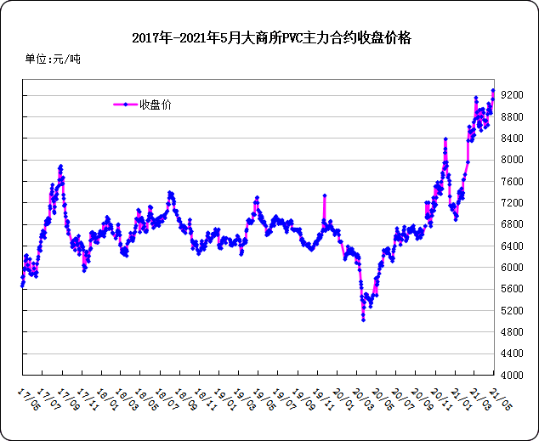

大商所PVC主力合约数据
 | 月份 | 开盘价 | 最高价 | 最低价 | 收盘价 | 结算价 | 成交量 | 持仓量 | 增仓
21-04-28 | 2009 | 8930 | 9010 | 8840 | 8985 | 8925 | 439382 | 433124 | 15337
21-04-29 | 2009 | 8985 | 8985 | 8830 | 8885 | 8890 | 382231 | 398003 | -35121
21-04-30 | 2009 | 8885 | 8915 | 8740 | 8860 | 8830 | 531954 | 376265 | -21738
21-05-06 | 2009 | 8940 | 9160 | 8900 | 9120 | 9045 | 456715 | 426658 | 50393
21-05-07 | 2009 | 9120 | 9305 | 9115 | 9285 | 9225 | 459848 | 467793 | 41135

2.3 重点PVC厂家价格
2021年国内PVC厂家价格走势图

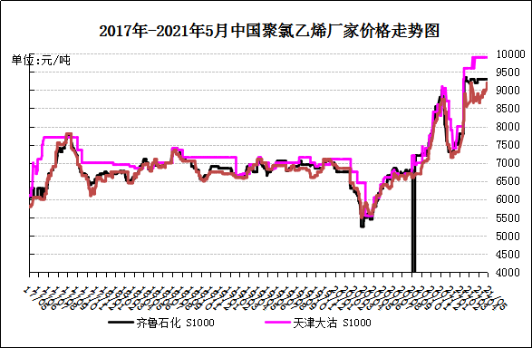

国内重点PVC厂家价格

单位：元/吨

日期 | 齐鲁石化 | 天津大沽 | 四川金路
日期 | S1000 | S1000 | SG3-5
21-04-29 | 9300 | 9900 | 8900
21-04-30 | 9300 | 9900 | 8950
21-05-06 | 9300 | 9900 | 9050
21-05-07 | 9300 | 9900 | 9200
21-05-08 | 9300 | 9900 | 9200

2.4 国内PVC现货市场价格
2021年国内PVC市场价格走势图
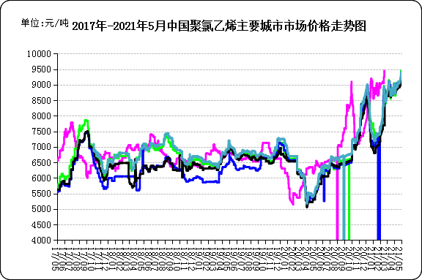

国内电石法PVC市场价格

日期 | 上海 | 杭州 | 临沂 | 河北 | 广州
21-04-29 | 9050 | 9070 | 9000 | 8960 | 9100
21-04-30 | 9050 | 9070 | 9000 | 8910 | 9050
21-05-06 | 9250 | 9250 | 9100 | 9010 | 9300
21-05-07 | 9450 | 9450 | 9200 | 9190 | 9400
21-05-08 | 9450 | 9450 | 9200 | 9190 | 9400

2.5国际PVC市场价格

2021年国际PVC价格走势图
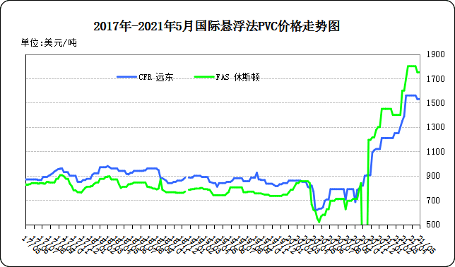
国际PVC市场价格

单位：美元/吨
 | CFR 中国 | FAS 休斯顿
21-4-15 | 1440 | 1800
21-4-22 | 1440 | 1800
21-4-29 | 1440 | 1750
21-5-5 | 1440 | 1750

相关产品

3.1原油
2021年国际原油期货价格走势图
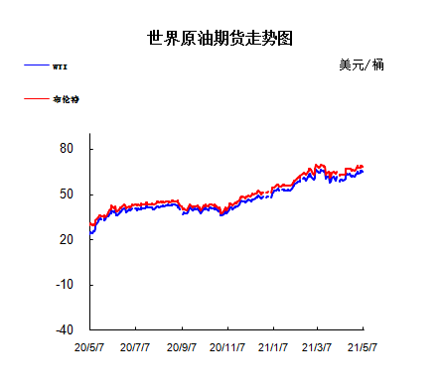

说明：1.NYMEX：美国纽约商品交易所西德州轻原油期货价格
- ICE：英国伦敦洲际交易所布伦特原油期货价格

国际原油期货价格

时间 | NYMEX | ICE
2021/5/3 | 64.49 | 67.56
2021/5/4 | 65.69 | 68.88
2021/5/5 | 65.63 | 68.96
2021/5/6 | 64.71 | 68.09
2021/5/7 | 64.9 | 68.28

3.2 乙烯
2021年国际乙烯单体市场价格走势图

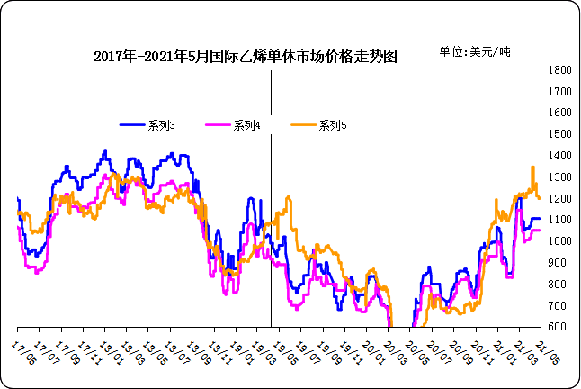

国际乙烯单体价格

单位：美元/吨
日期 | CFR东北亚 | CFR东南亚 | CIF西北欧
21-05-03 | 1105 | 1050 | 1207
21-05-04 | 1105 | 1050 | 1198
21-05-05 | 1105 | 1050 | 1198
21-05-06 | 1105 | 1050 | 1203
21-05-07 | 1105 | 1050 | 1277
3.3 EDC
2021年国际EDC市场价格走势图

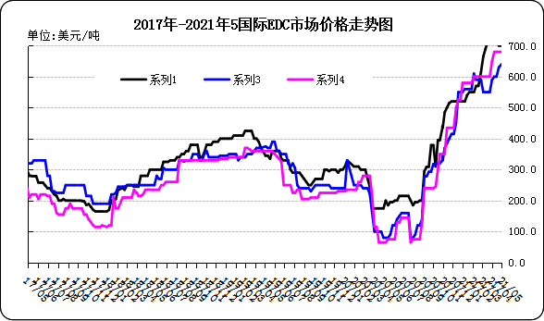

国际EDC市场价格

单位：美元/吨
日期 | CFR远东 | FOB西北欧 | FOB美国海湾
21/4/9 | 725 | 590 | 650
21/4/16 | 725 | 600 | 680
21/4/23 | 725 | 600 | 680
21/4/30 | 700 | 630 | 670
21/5/7 | 700 | 640 | 680

3.4 VCM
2021年国际VCM市场价格走势图

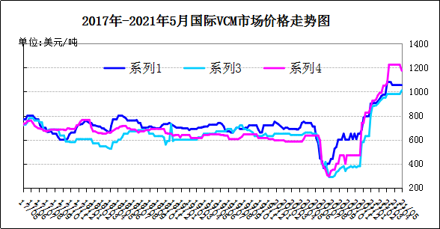

国际VCM市场价格

单位：美元/吨
日期 | CFR远东 | FOB西北欧 | FOB美国海湾
21-04-08 | 1300 | 1000 | 1575
21-04-15 | 1300 | 1100 | 1575
21-04-22 | 1300 | 1110 | 1575
21-04-29 | 1200 | 1140 | 1575
21-05-07 | 1200 | 1100 | 1525

专题：宏观统计数据

2021年4月30日国家统计局服务业调查中心和中国物流与采购联合会发布了中国采购经理指数。对此，国家统计局服务业调查中心高级统计师赵庆河进行了解读。
4月份，中国制造业采购经理指数、非制造业商务活动指数和综合PMI产出指数分别为51.1%、54.9%和53.8%，比上月回落0.8、1.4和1.5个百分点，仍均保持在扩张区间，我国经济运行持续稳定恢复。
据对全国6.3万家规模以上文化及相关产业企业调查，2021年一季度，上述企业实现营业收入25498亿元，按可比口径计算(详见附注6)，比上年同期增长40.4%[1];比2019年一季度增长20.9%，两年平均增长10.0%。
分业态看，文化新业态特征较为明显的16个行业小类[2]实现营业收入8461亿元，比上年同期增长39.8%;比2019年一季度增长61.5%，两年平均增长27.1%。
分行业类别看，新闻信息服务营业收入2972亿元，比上年同期增长34.9%;内容创作生产5319亿元，增长32.3%;创意设计服务4266亿元，增长45.0%;文化传播渠道3007亿元，增长50.0%;文化投资运营102亿元，增长34.2%;文化娱乐休闲服务233亿元，增长101.8%;文化辅助生产和中介服务3435亿元，增长35.9%;文化装备生产1362亿元，增长37.4%;文化消费终端生产4803亿元，增长46.2%。

更多精彩敬请关注：中华商务网
返回本期目录

